LEZOUNI – STRAŠIDÝLKO
Inspirováno: Strašidýlko
Téma: Pohyb a klid, tření
Pomůcky: barevný papír/kancelářský papír, pastelky, nůžky, lepidlo, bavlnka/provázek
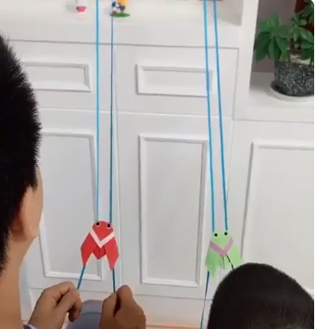

Postup: Doporučuji postupovat podle videa.
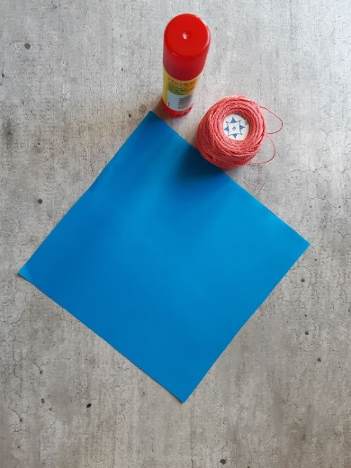 | 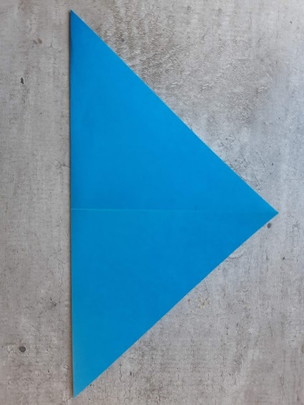
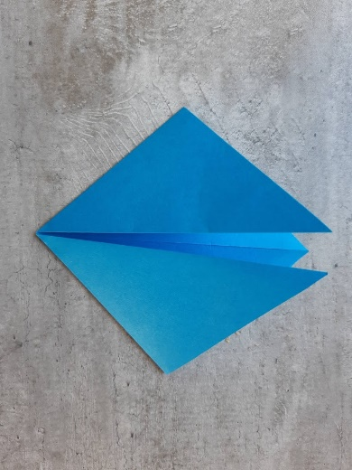 | 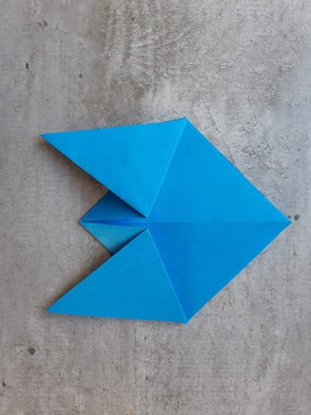
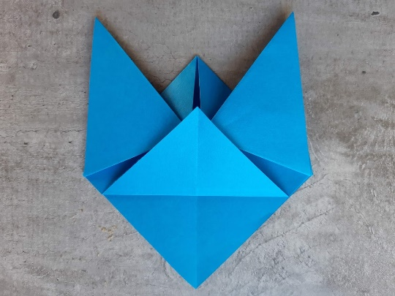 | 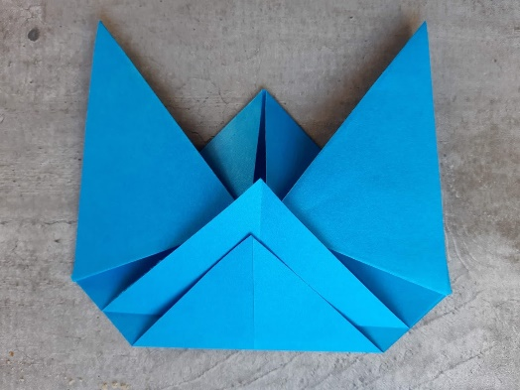
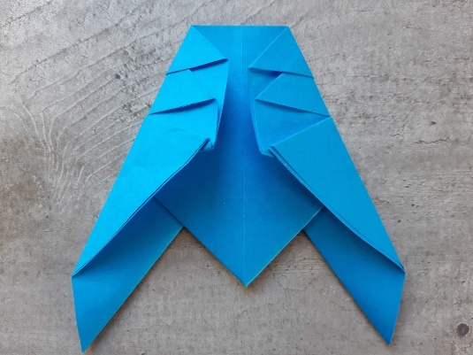 | 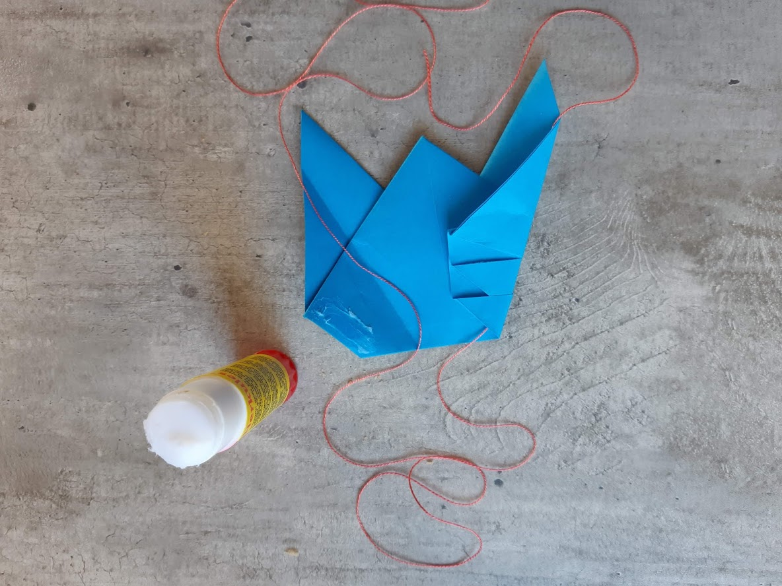
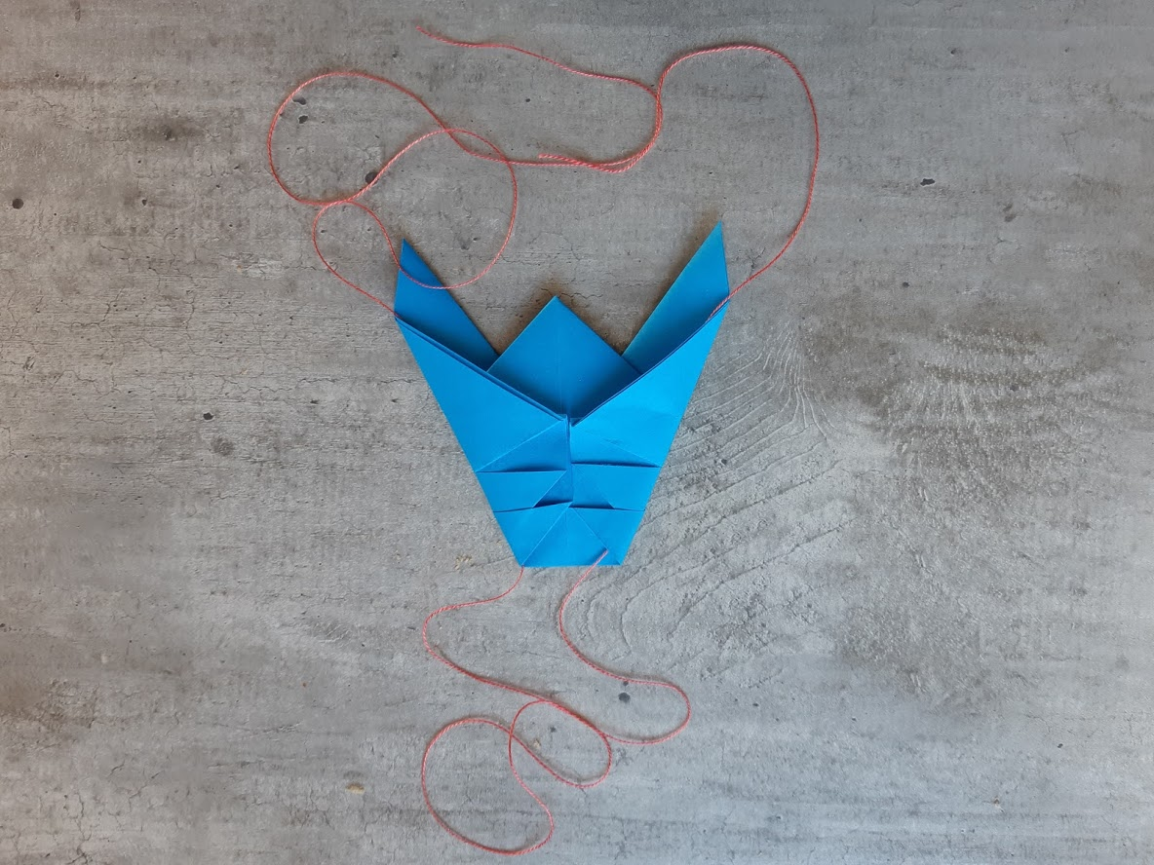 | 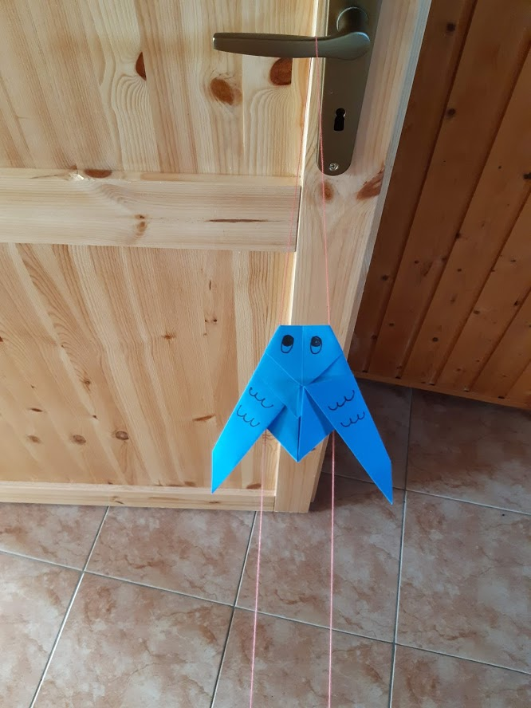

Foto – inspirace
https://cz.pinterest.com/pin/665055069956941138/activity/tried/?featured_did_it_ids=5054618877667877602
Autor fotografií: Hana Burešová

